## 电容器　带电粒子在电场中的运动

### 考点一　电容器及平行板电容器的动态分析

1．电容器

(1)组成：由两个彼此绝缘又相距很近的导体组成．

(2)带电荷量：一个极板所带电荷量的绝对值．

(3)电容器的充、放电：

①充电：使电容器带电的过程，充电后电容器两极板带上等量的异种电荷，电容器中储存电场能．

②放电：使充电后的电容器失去电荷的过程，放电过程中电场能转化为其他形式的能．

2．电容

(1)定义：电容器所带的电荷量与电容器两极板之间的电压之比．

(2)定义式：*C*＝.

(3)单位：法拉(F)、微法(μF)、皮法(pF).1 F＝106 μF＝1012 pF.

(4)意义：表示电容器容纳电荷本领的高低．

(5)决定因素：由电容器本身物理条件(大小、形状、极板相对位置及电介质)决定，与电容器是否带电及电压无关．

3．平行板电容器的电容

(1)决定因素：正对面积、相对介电常数、两板间的距离．

(2)决定式：*C*＝.

技巧点拨

1．两类典型问题

(1)电容器始终与恒压电源相连，电容器两极板间的电压*U*保持不变．

(2)电容器充电后与电源断开，电容器两极板所带的电荷量*Q*保持不变．

2．动态分析思路

(1)*U*不变

①根据*C*＝＝先分析电容的变化，再分析*Q*的变化．

②根据*E*＝分析场强的变化．

③根据*UAB*＝*E*·*d*分析某点电势变化．

(2)*Q*不变

①根据*C*＝＝先分析电容的变化，再分析*U*的变化．

②根据*E*＝＝分析场强变化．

③当改变*d*时，*E*不变．

例题精练

1．(多选)由电容器电容的定义式*C*＝可知(　　)

A．若电容器不带电，则电容*C*为零

B．电容*C*与电容器所带电荷量*Q*成正比

C．电容*C*与所带电荷量*Q*无关

D．电容在数值上等于使两板间的电压增加1 V时所需增加的电荷量

答案　CD

解析　电容器电容的定义式*C*＝是比值定义式，电容与电容器带电荷量及两端电压无关，由电容器本身决定，故A、B错误，C正确；由电容器电容的定义式*C*＝＝可知，电容在数值上等于使两板间的电压增加1 V时所需增加的电荷量，故D正确．

2．一平行板电容器两极板之间充满云母介质，接在恒压直流电源上．若将云母介质移出，则电容器(　　)

A．极板上的电荷量变大，极板间电场强度变大

B．极板上的电荷量变小，极板间电场强度变大

C．极板上的电荷量变大，极板间电场强度不变

D．极板上的电荷量变小，极板间电场强度不变

答案　D

解析　由*C*＝可知，当将云母介质移出时，*ε*r变小，电容器的电容*C*变小；因为电容器接在恒压直流电源上，故*U*不变，根据*Q*＝*CU*可知，当*C*变小时，*Q*变小．再由*E*＝，由于*U*与*d*都不变，故电场强度*E*不变，选项D正确．

3．如图1所示，平行板电容器带有等量异种电荷，与静电计相连，静电计金属外壳和电容器下极板都接地，在两极板间有一固定在*P*点的点电荷，以*E*表示两板间的电场强度，*E*p表示点电荷在*P*点的电势能，*θ*表示静电计指针的偏角．若保持下极板不动，将上极板向下移动一小段距离至图中虚线位置，则(　　)

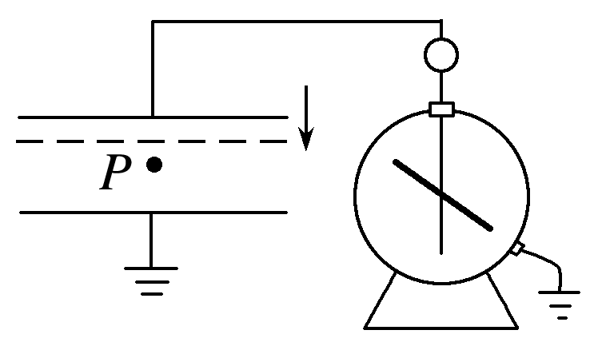

图1

A．*θ*增大，*E*增大 B．*θ*增大，*E*p不变

C．*θ*减小，*E*p增大 D．*θ*减小，*E*不变

答案　D

解析　若保持下极板不动，将上极板向下移动一小段距离，根据*C*＝可知，*C*变大；根据*Q*＝*CU*可知，在*Q*一定的情况下，两极板间的电势差减小，则静电计指针偏角*θ*减小；根据*E*＝，*Q*＝*CU*，*C*＝，联立可得*E*＝，可知*E*不变；*P*点离下极板的距离不变，*E*不变，则*P*点与下极板的电势差不变，*P*点的电势不变，故*E*p不变；由以上分析可知，选项D正确．

### 考点二　带电粒子(带电体)在电场中的直线运动

1．做直线运动的条件

(1)粒子所受合外力*F*合＝0，粒子静止或做匀速直线运动．

(2)粒子所受合外力*F*合≠0且与初速度共线，带电粒子将做加速直线运动或减速直线运动．

2．用动力学观点分析

*a*＝，*E*＝，*v*2－*v*02＝2*ad*.

3．用功能观点分析

匀强电场中：*W*＝*Eqd*＝*qU*＝*mv*2－*mv*02

非匀强电场中：*W*＝*qU*＝*E*k2－*E*k1

例题精练

4.一匀强电场，场强方向是水平的，如图2所示，一个质量为*m*、电荷量为*q*的带正电的小球，从*O*点出发，初速度的大小为*v*0，在电场力和重力作用下恰好能沿与场强的反方向成*θ*角做直线运动，重力加速度为*g*，求：

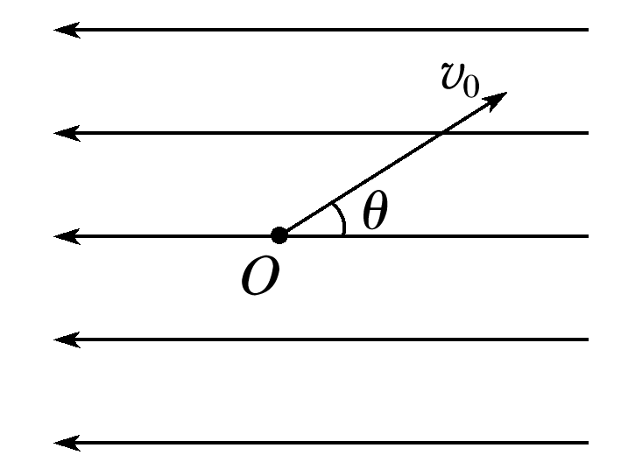

图2

(1)电场强度的大小；

(2)小球运动到最高点时其电势能与*O*点的电势能之差．

答案　(1)　(2)*mv*02cos2*θ*

解析　(1)小球做直线运动，所受的电场力*qE*和重力*mg*的合力必沿此直线方向

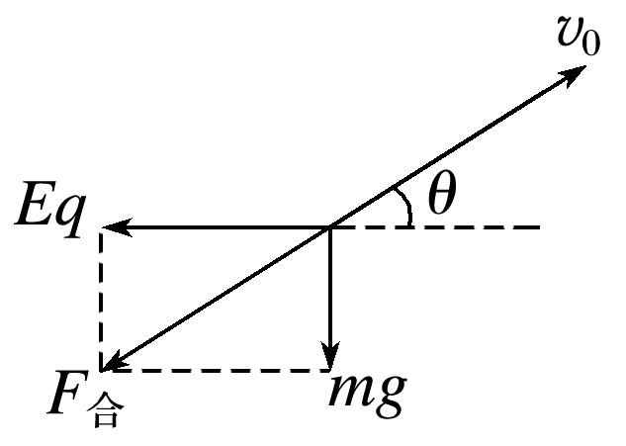

如图所示，由几何关系可知*mg*＝*qE*tan *θ*

解得*E*＝.

(2)小球做匀减速直线运动，由牛顿第二定律可得＝*ma*

设从*O*点到最高点的位移为*x*，根据运动学公式可得*v*02＝2*ax*

联立可得*x*＝

运动的水平距离*l*＝*x*cos *θ*

两点间的电势能之差Δ*W*＝*Eql*

联立解得Δ*W*＝*mv*02cos2*θ*.

### 考点三　带电粒子在电场中的偏转

运动规律

(1)沿初速度方向做匀速直线运动，*t*＝(如图3)．

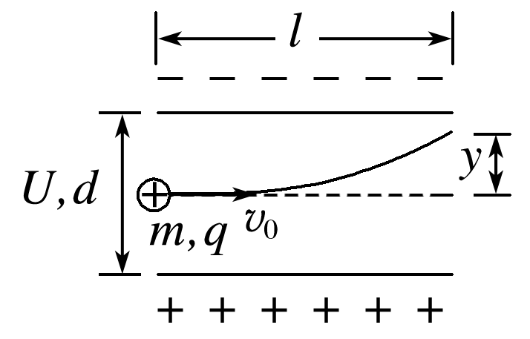

图3

(2)沿电场力方向做匀加速直线运动

①加速度：*a*＝＝＝；

②离开电场时的偏移量：*y*＝*at*2＝；

③离开电场时的偏转角：tan *θ*＝＝.

技巧点拨

1．两个结论

(1)不同的带电粒子从静止开始经过同一电场加速后再从同一偏转电场射出时，偏移量和偏转角总是相同的．

证明：由*qU*0＝*mv*02

*y*＝*at*2＝··()2

tan *θ*＝＝

得：*y*＝，tan *θ*＝

*y*、*θ*均与*m*、*q*无关．

(2)粒子经电场偏转后射出，合速度的反向延长线与初速度延长线的交点*O*为粒子水平位移的中点，即*O*到偏转电场边缘的距离为偏转极板长度的一半．

2．功能关系

当讨论带电粒子的末速度*v*时也可以从能量的角度进行求解：*qUy*＝*mv*2－*mv*02，其中*Uy*＝*y*，指初、末位置间的电势差．

例题精练

5．如图4所示，一电子枪发射出的电子(初速度很小，可视为零)进入加速电场加速后，垂直射入偏转电场，射出后偏转位移为*Y*.要使偏转位移增大，下列哪些措施是可行的(不考虑电子射出时碰到偏转极板的情况)(　　)

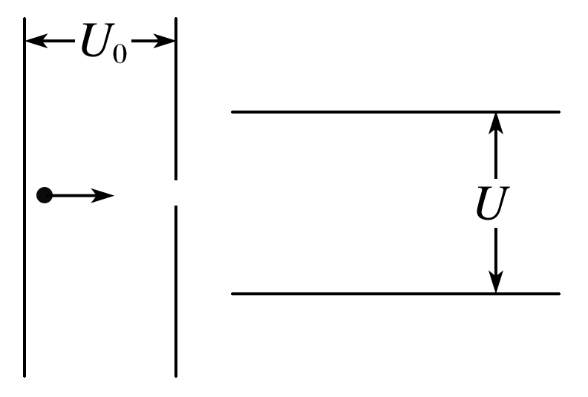

图4

A．增大偏转电压*U*

B．增大加速电压*U*0

C．增大偏转极板间距离

D．将发射电子改成发射负离子

答案　A

解析　设偏转极板长为*l*，极板间距为*d*，由*qU*0＝*mv*02，*t*＝，*y*＝*at*2＝*t*2得，联立得偏转位移*y*＝，增大偏转电压*U*，减小加速电压*U*0，减小偏转极板间距离，都可使偏转位移增大，选项A正确，选项B、C错误；由于偏转位移*y*＝与粒子质量、带电荷量无关，故将发射电子改变成发射负离子，偏转位移不变，选项D错误．

6.如图5，场强大小为*E*、方向竖直向下的匀强电场中有一矩形区域*abcd*，水平边*ab*长为*s*，竖直边*ad*长为*h*.质量均为*m*、带电荷量分别为＋*q*和－*q*的两粒子，由*a*、*c*两点先后沿*ab*和*cd*方向以速率*v*0进入矩形区域(两粒子不同时出现在电场中)．不计重力，若两粒子轨迹恰好相切，则*v*0等于(　　)

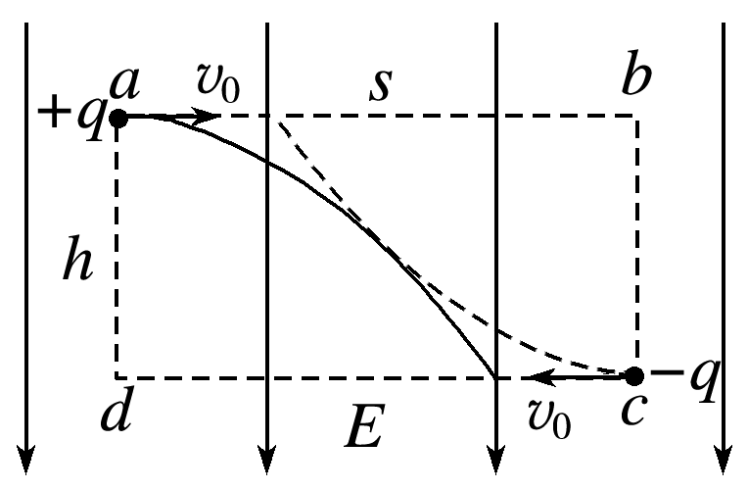

图5

A. B. C. D.

答案　B

解析　两粒子轨迹恰好相切，根据对称性，两粒子的轨迹相切点一定在矩形区域的中心，并且两粒子均做类平抛运动，根据运动的独立性和等时性可得，在水平方向上：＝*v*0*t*，在竖直方向上：＝*at*2＝*t*2，两式联立解得：*v*0＝，故B正确，A、C、D错误．

### 拓展点　实验：观察电容器的充、放电现象

1．实验原理

(1)电容器的充电过程

如图6所示，当开关S接1时，电容器接通电源，在电场力的作用下自由电子从正极板经过电源向负极板移动，正极板因失去电子而带正电，负极板因获得电子而带负电．正、负极板带等量的正、负电荷．电荷在移动的过程中形成电流．

在充电开始时电流比较大(填“大”或“小”)，以后随着极板上电荷的增多，电流逐渐减小(填“增大”或“减小”)，当电容器两极板间电压等于电源电压时电荷停止移动，电流*I*＝0 .

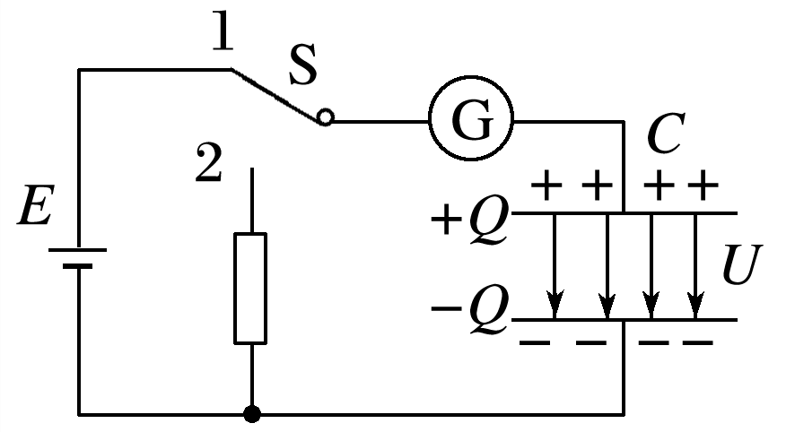

图6

(2)电容器的放电过程

如图7所示，当开关S接2时，相当于将电容器的两极板直接用导线连接起来，电容器正、负极板上电荷发生中和．在电子移动过程中，形成电流．

放电开始电流较大(填“大”或“小”)，随着两极板上的电荷量逐渐减小，电路中的电流逐渐减小(填“增大”或“减小”)，两极板间的电压也逐渐减小到零．

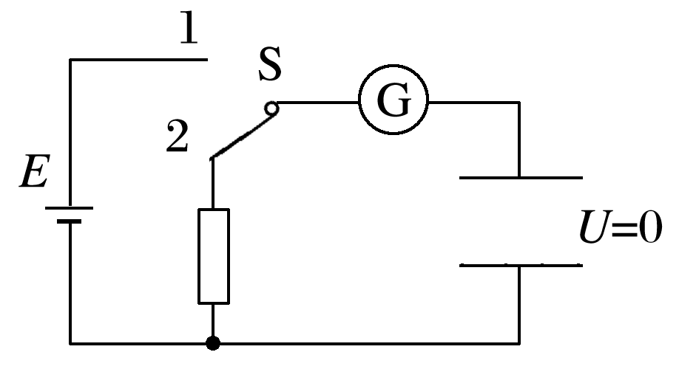

图7

2．实验步骤

(1)按图8连接好电路．

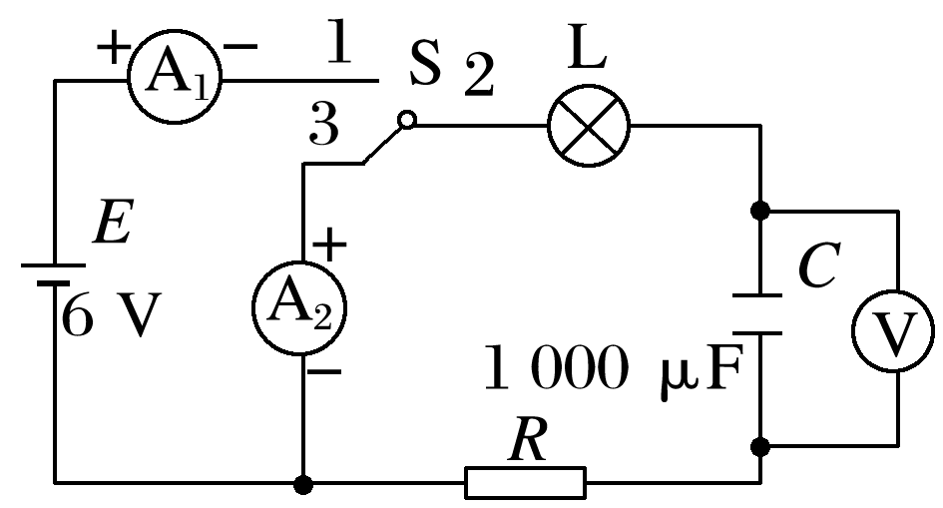

图8

(2)把单刀双掷开关S打在上面，使触点1和触点2连通，观察电容器的充电现象，并将结果记录在表格中．

(3)将单刀双掷开关S打在下面，使触点3和触点2连通，观察电容器的放电现象，并将结果记录在表格中．

(4)记录好实验结果，关闭电源．

3．注意事项

(1)电流表要选用小量程的灵敏电流计．

(2)要选择大容量的电容器．

(3)实验要在干燥的环境中进行．

例题精练

9．图9(a)所示的电路中，*K*与*L*间接一智能电源，用以控制电容器*C*两端的电压*UC*.如果*UC*随时间*t*的变化如图(b)所示，则下列描述电阻*R*两端电压*UR*随时间*t*变化的图象中，正确的是(　　)

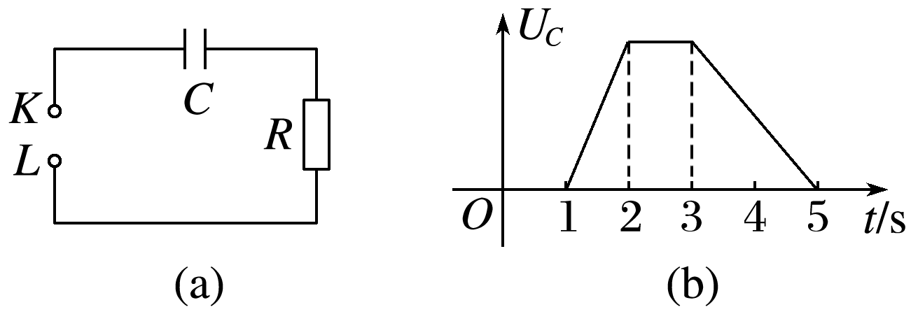

图9

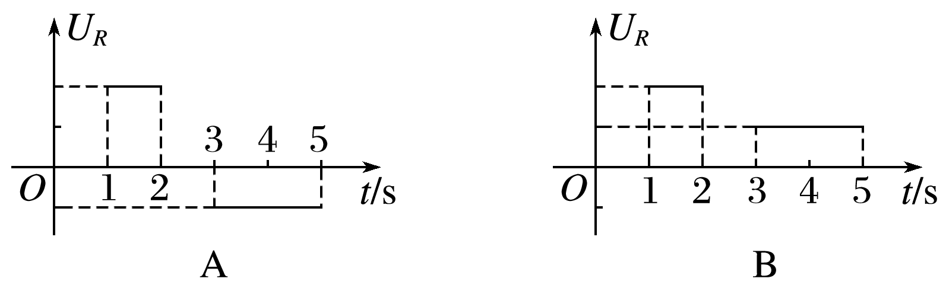

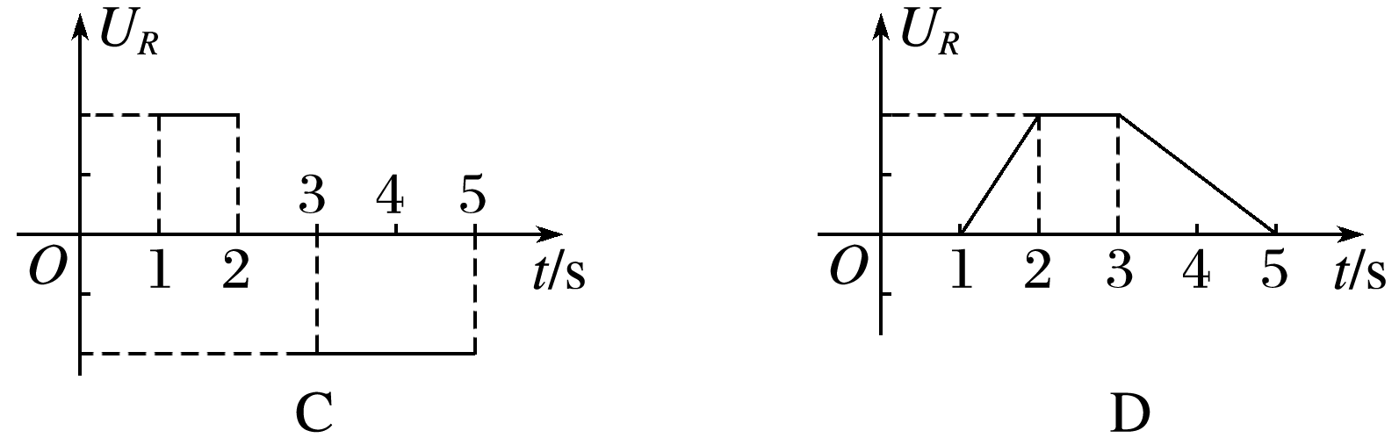

答案　A

解析　电阻*R*两端的电压*UR*＝*IR*，其中*I*为线路上的充电电流或放电电流．对电容器，*Q*＝*CUC*，而*I*＝＝*C*，由*UC*－*t*图象知：1～2 s内，电容器充电，令*I*充＝*I*；2～3 s内，电容器电压不变，则电路中电流为0；3～5 s内，电容器放电，则*I*放＝，结合*UR*＝*IR*可知，电阻*R*两端的电压随时间的变化图象与A对应．

# 综合练习

**一．选择题（共19小题）**

1．（北碚区校级期末）某电容器的电量增加△Q，两极板间的电压就增加△U，则该电容器的电容为（　　）

A．等于 $\frac{△Q}{△U}$ B．小于 $\frac{△Q}{△U}$ C．大于 $\frac{△Q}{△U}$ D．无法确定

【分析】本题是基本概念的一个简单考察，属性电容器的电容计算的基本公式就可以

【解答】解：电容器电容的定义式 $C=\frac{Q}{U}$，电容器的电容是电容器本身的性质，不随两端的电压和两极板所带的电荷量的改变而改变

设原来为 $C=\frac{Q}{U}$，则 $\frac{Q+△Q}{U+△U}$ 也等于C，

根据数学方法

因为 $\frac{Q}{U}=\frac{Q+△Q}{U+△U}$

所以 $\frac{Q}{U}=\frac{Q+△Q}{U+△U}=\frac{△Q}{△U}=C$

故选：A。

【点评】电容器的定义式为： $C=\frac{Q}{U}$，此式为比值定义，注意C不随着Q和U的改变而改变；另外需要记住平行板电容器电容的决定式为 $C=\frac{ɛS}{4πkd}$。

2．（阳泉期末）下列电学元器件属于电容器的是（　　）

A．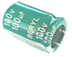 B．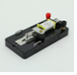

C．菁优网：http://www.jyeoo.com D．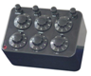

【分析】由电学元件的形状和电器表面的信息可得出电学元件的性质，并能得出属于哪一种电学元件。

【解答】解：由图可知，A为电容器；B为打点计时器C是滑动变阻器，D是电阻箱。

故A正确，BCD错误。

故选：A。

【点评】本题考查对常见仪器的认识，要求能掌握各种电学元件的基本形状。

3．（浙江学业考试）如图所示是某种电学元件的实物照片。元件中固定不动的一组铝片叫定片，可以转动的一组铝片叫动片，这种元件是（　　）

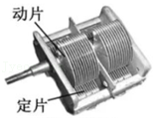

A．电源 B．电阻 C．开关 D．可变电容器

【分析】正确认识各电学元件，能认识各种元器件的形状。

【解答】解：根据实物照片可知，图中为可变电容器，故D正确，ABC错误。

故选：D。

【点评】本题考查对元器件的认识，在学习中要注意明确各元件的形状、功能以及应用。

4．（房山区期末）如图是描述电容C、带电荷量Q、电势差U之间的相互关系的图线，对于给定的电容器，下列关系不正确的是（　　）

A．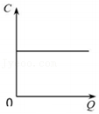 B．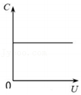

C．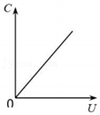 D．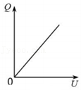

【分析】电容是描述电容器容纳电荷量的本领；其大小只与电容器本身有关，和电量及电压无关。

【解答】解：ABC、电容器的电容与Q及U无关，故在C﹣U及C﹣Q图象中，均为水平直线；故AB正确，C错误；

D、由Q＝UC可知，Q与U成正比，故D正确。

本题选不正确的，

故选：C。

【点评】本题要掌握电容的定义，同时要注意图象的意义；能将公式及图象有机的结合在一起是解题的关键。

5．（岑溪市期中）如图所示，属于电容器的是（　　）

A．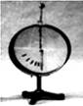 B．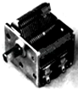

C． D．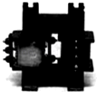

【分析】本题考查学生对常用元件的认识，要注意明确电容器的分类及形状．

【解答】解：A为静电计；B为可调电容器，C为电动机，D为变压器；

故选：B。

【点评】本题考查学生对常用元件的认识，在学习中只要注意观察并加以记忆．

6．（台州期中）下列元器件中，哪一个是电容器？（　　）

A．菁优网：http://www.jyeoo.com B．菁优网：http://www.jyeoo.com

C．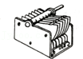 D．菁优网：http://www.jyeoo.com

【分析】高中课本上出现电容器有：平行板电容器，可调电容器，聚苯乙烯电容器和电解电容器，每一种都有不同的外形，我们可以根据外形和构造进行判断．常见的电学仪器也要记牢．

【解答】解：A：图片是滑动变阻器。故A错误。

B：图片虽然像聚苯乙烯电容器或电解电容器，但它有3根腿，所以应为三极管。故B错误。

C：图片是可调电容器。故C正确。

D：图片是法拉第在做电磁感应实验中用到的线圈，不是电容器。故D错误。

故选：C。

【点评】对于电学元器件，有的可能光靠从外形上分辨不出来，因为有的看不到构造，需要认识课本上出现的所有电学元器件．

7．（南开区期末）如图所示，平行板电容器与电动势为E的直流电源（内阻不计）连接，现将平行板电容器的上极板竖直向下移动一小段距离，则（　　）

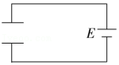

A．电容器的电容减小

B．电容器两极板间电压增大

C．电容器所带电荷量增大

D．电容器两极板间电场强度不变

【分析】将平行板电容器的上极板竖直向下移动一小段距离，电容器两板间电压不变，根据E $=\frac{U}{d}$ 分析板间场强的变化，根据C $=\frac{ɛS}{4πkd}$ 判断电容变化，根据Q＝CU，判断电荷量变化．

【解答】解：A、将平行板电容器的上极板竖直向下移动一小段距离，根据C $=\frac{ɛS}{4πkd}$，可知电容器的电容增大，故A错误；

B、电容器与电源保持相连，则电容器两板间电压不变，故B错误；

C、根据Q＝CU，由AB选项知电容增大，电压不变，所以电荷量增大，故C正确；

D、根据E $=\frac{U}{d}$，由于电容器两板间电压不变，得知板间电场强度增大，故D错误；

故选：C。

【点评】本题考查电容器的动态分析，熟练应用几个基本公式是解题关键。

8．（七里河区校级期中）电容器是将电能暂时存储的一种电学元件，关于平行板电容器的电容，下列说法正确的是（　　）

A．电容器所带的电荷量越多，电容就越大

B．电容器两极板间的电压越高，电容就越大

C．电容器正对面积增大，电容就越大

D．电容器两极板间距离增大，电容就越大

【分析】电容器的电容由电容器本身决定，与电压及两板间的电荷量无关；只与两板间的距离，正对面积等有关．

【解答】解：A、电容是电容器本身的性质，与极板上所带的电荷量无关，故A错误；

B、电容是电容器本身的性质，与极板两端的电压无关，故B错误；

C、由C $=\frac{εS}{4πkd}$ 可知，平行板电容器的电容与两板间的正对面积、间距及介电常数有关，故C正确，D错误；

故选：C。

【点评】电容器的电容是描述电容器容纳电荷本领的物理量；其大小由电容器本身决定．

9．（大武口区校级期末）如图所示为研究影响平行板电容器电容的因素的装置图，设两极板正对面积为S，极板间的距离为d，静电计指针偏角为θ，实验中，极板所带电荷量Q不变，若（　　）

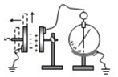

A．保持S不变，增大d，则θ变小

B．保持S不变，减小d，则θ变小

C．保持d不变，减小S，则θ变小

D．保持d不变，减小S，则θ不变

【分析】静电计测定电势差，电容器板间电势差越大，指针偏角越大．先根据电容器的决定式 $C=\frac{εS}{4πκd}$ 分析电容的变化情况，再由电容的定义式C $=\frac{Q}{U}$ 分析板间电势差的变化情况，即可作出判断．

【解答】解：A、保持S不变，增大d时，根据电容器的决定式 $C=\frac{εS}{4πκd}$ 可知，电容C减小，电容器的电荷量Q不变，由电容的定义式C $=\frac{Q}{U}$ 分析得知板间电势差增大，θ变大。故A错误。

B、保持S不变，减小d时，根据电容器的决定式 $C=\frac{εS}{4πκd}$ 可知，电容C增大，电容器的电荷量Q不变，由电容的定义式C $=\frac{Q}{U}$ 分析得知板间电势差减小，θ变小。故B正确。

C、D保持d不变，减小S时，根据电容器的决定式 $C=\frac{εS}{4πκd}$ 可知，电容C减小，电容器的电荷量Q不变，由电容的定义式C $=\frac{Q}{U}$ 分析得知板间电势差增大，θ变大。故CD错误。

故选：B。

【点评】对于电容器动态分析问题，关键掌握电容器的决定式 $C=\frac{εS}{4πκd}$ 和电容的定义式C $=\frac{Q}{U}$，结合电荷量不变进行分析．

10．（吕梁期末）一个空气平行板电容器，极板间距离为d，正对面积为S，充以电荷量为Q后，两极板间电压为U，为使电容器的电容加倍，可采用的办法是（　　）

A．将电压变为 $\frac{U}{2}$

B．将带电荷量变为2Q

C．将极板正对面积变为2S

D．将两极间充满介电常数为2的电介质

【分析】改变电容器的电压和带电量不会改变电容器的电容，由电容器的决定式 $C=\frac{ε_{r}s}{4πkd}$ 得：我们可以通过改变正对面积s，介电常数eγ，极板间的距离d来改变电容．

【解答】解：改变电容器的电压和带电量不会改变电容器的电容，由电容器的决定式 $C=\frac{ε_{r}s}{4πkd}$ 决定的。故AB错误。

由电容器的决定式 $C=\frac{ε_{r}s}{4πkd}$ 得：将电容器的电容加倍，我们可采取的方式是：①将极板正对面积变为2S；②将电解质换为介电常数为原来的介电常数2倍的电解质；③将两极板距离变为原来的一半。故C正确，D错误。

故选：C。

【点评】改变电容器的电压和带电量不会改变电容器的电容，电容器的电容是由决定式 $C=\frac{ε_{r}s}{4πkd}$ 决定的．

11．（博山区校级期中）“探究影响平行板电容器电容大小因素”的实验装置如图所示，忽略漏电产生的影响，下列判断正确的是（　　）

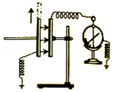

A．静电计指针偏转角度的大小显示了平行板电容器所带电量的多少

B．若用一个电压表替代静电计，实验效果相同

C．若在平行板间插入介电常数更大的电介质，板间的电场强度会减小

D．若平板正对面积减小时，静电计指针偏角减小

【分析】静电计测量的是平行板电容器极板间的电势差，电势差越大，指针偏角越大．静电计与电压表的原理不同，不能替代．

【解答】解：A、静电计测量的是平行板电容器极板间的电势差，不是电量，不能显示平行板电容器所带电量的多少，故A错误。

B、静电计与电压表的原理不同，电压表的线圈中必须有电流通过时，指针才偏转，所以不能用电压表代替静电计，故B错误。

C、根据电容的决定式C $=\frac{ɛS}{4πkd}$ 得知，电容与电介质成正比，当保持d、S不变，在板间插入介电常数ε更大的电介质，电容增大，电容器极板所带的电荷量Q不变，则由电容的定义式C $=\frac{Q}{U}$ 分析可知板间电势差减小，再由E $=\frac{U}{d}$，则有板间的电场强度会减小，故C正确；

D、平板正对面积减小时，电容C减小，而电容器的电荷量不变，根据C $=\frac{Q}{U}$ 知极板间电势差增大，所以静电计指针偏角增大，故D错误。

故选：C。

【点评】解决本题的关键知道静电计测量的是电容器两板间的电势差，处理电容器动态分析时，关键抓住不变量，与电源断开，电荷量保持不变，结合电容的决定式和定义式进行分析．

12．（大名县校级月考）“探究影响平行板电容器电容大小因素”的实验装置如图所示，忽略漏电产生的影响，下列判断正确的是（　　）

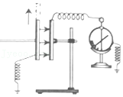

A．平板正对面积减小时，静电计指针偏角减小

B．静电计可以用电压表替代

C．静电计所带电量与平行板电容器电量不相等

D．静电计测量的是平行板电容器所带电量

【分析】静电计测量的是平行板电容器极板间的电势差，电势差越大，指针偏角越大．静电计与电压表的原理不同，不能替代．

【解答】解：A、平板正对面积减小时，电容C减小，而电容器的电荷量不变，根据C $=\frac{Q}{U}$ 知极板间电势差增大，所以静电计指针偏角增大，故A错误。

B、静电计与电压表的原理不同，电压表的线圈中必须有电流通过时，指针才偏转，所以不能用电压表代替静电计，故B错误。

C、静电计与电容器并联，电压相等，但所带电量不等，故C正确。

D、静电计测量的是平行板电容器极板间的电势差，不是电量，故D错误。

故选：C。

【点评】解决本题的关键知道静电计测量的是电容器两板间的电势差，处理电容器动态分析时，关键抓住不变量，与电源断开，电荷量保持不变，结合电容的决定式和定义式进行分析．

13．（江苏学业考试）在图所示实验中，关于平行板电容器的充、放电，下列说法正确的是（　　）

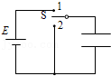

A．开关接1时，平行板电容器充电，且上极板带正电

B．开关接1时，平行板电容器充电，且上极板带负电

C．开关接2时，平行板电容器充电，且上极板带正电

D．开关接2时，平行板电容器充电，且上极板带负电

【分析】开关接1时，电源给平行板电容器充电，形成充电电流，方向从电源正极流出，电容器上极板与电源正极相连，带正电，下极板带负电。开关接2时，平行板电容器通过导线放电。

【解答】解：A、B开关接1时，电源给平行板电容器充电，形成充电电流，方向从电源正极流出，电容器上极板与电源正极相连，带正电，下极板带负电。故A正确，B错误。

C、D开关接2时，平行板电容器通过导线放电。故CD错误。

故选：A。

【点评】本题对电容器充放电特性的了解程度。电容器充电时，与电源正极相连的极板充正电，与电源负极相连的极板充负电。

14．（辽宁模拟）带电粒子射入两块平行板间的匀强电场中，入射方向跟极板平行，重力不计，若初动能为EK，则出场时动能为2EK．如果初速度增加为原来的2倍，则出场时动能为（　　）

A．3EK B．4EK C． $\frac{9E_{K}}{2}$ D． $\frac{17E_{K}}{4}$

【分析】两个过程中带电粒子做类平抛运动，水平方向匀速直线，竖直方向做初速度为零的匀加速直线运动，两过程初速度不同故在磁场中运动时间不同，在竖直方向的位移不同，最后用动能定理求解．

【解答】解：设粒子第一个过程中初速度为v，电场宽度为L，初动能为 Ek。

第一个过程中粒子沿电场线方向的位移为：yat2

第一个过程由动能定理：qEy＝2Kk﹣Ek＝Ek；

第二个过程中沿电场线方向的位移为：Y $=\frac{qE}{m}{(\frac{L}{2v})}^{2}=\frac{1}{4}y$，初动能为Ek′；

根据动能定理得：qEY＝Ek末﹣4Ek

代入得：qE• $\frac{1}{4}$ y＝Ek末﹣4Ek，

解得：EK末＝4.25Ek

故选：D。

【点评】本题是动能定理和类平抛运动知识的综合应用，用相同的物理量表示电场力做功是解题的关键．

15．（宁县校级期末）在示波管中，电子枪在2秒内发射了5×1015个电子，已知电子的电量e＝1.6×10﹣19C，则示波管中的电流大小和方向为（　　）

A．大小为8×10﹣4A，和发射方向相同

B．大小为4×10﹣4A，和发射方向相同

C．大小为8×10﹣4A，和发射方向相反

D．大小为4×10﹣4A，和发射方向相反

【分析】每个电子的电荷量大小为e＝1.6×10﹣19C．根据电流的定义式I $=\frac{q}{t}$，求解示波管中电流的大小，方向为正电荷的运动方，与负电荷运动方向相反

【解答】解：每个电子的电荷量大小为：e＝1.6×10﹣19C，

5×1015个电子总电荷量为：q＝5×1015×1.6×10﹣19C＝8×10﹣4C，

则示波管中电流大小为：I $=\frac{q}{t}=\frac{8×10^{−4}}{2}A=4×10^{−4}A$。

电流方向为正电荷运动方向，故与负电荷运动方向相反，故D正确

故选：D。

【点评】本题首先要了解电子的电荷量等于元电荷，是个常量．其次要掌握电流的定义式．

16．（鼓楼区校级期中）示波管是示波器的核心部件，它由电子枪、偏转电极和荧光屏组成，如图所示。如果在荧光屏上的P点出现亮斑，那么示波管中的（　　）

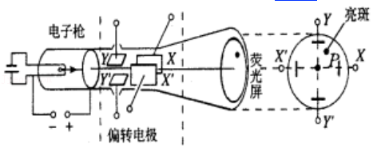

A．极板X带正电 B．极板X′不带电

C．极板Y′带正电 D．极板Y不带电

【分析】从P点坐标都是正值判断，电子先向Y板偏转，再向X板偏转。

【解答】解：亮斑P点X、Y坐标都是正值，说明电子都向XY板偏转，所以Y、X板都带正电，故A正确，BCD错误。

故选：A。

【点评】示波管里两组偏转场，重点看清使电子向哪里偏：YY′使电子向上或下偏，XX′使电子向前或后偏。

17．（六安月考）如图所示，示波管是示波器的核心部件，它由电子枪、偏转电极和荧光屏组成。如果在荧光屏上P点出现亮斑，那么示波管中的（　　）

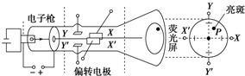

A．极板X′应带正电，极板Y应带正电

B．极板X应带正电，极板Y应带正电

C．极板X′应带正电，极板Y′应带正电

D．极板X应带正电，极板Y′应带正电

【分析】由亮斑位置可知电子偏转的打在偏向X，Y方向，由电子所受电场力的方向确定电场的方向，再确定极板所带的电性由亮斑位置可知电子偏转的打在偏向X，Y方向，由电子所受电场力的方向确定电场的方向，再确定极板所带的电性。

【解答】解：电子受力方向与电场方向相反，因电子向X方向偏转，则电场方向为X到X′，则X带正电，即极板X的电势高于极板X′。

同理可知Y带正电，即极板Y的电势高于极板Y′；

故选：B。

【点评】考查电子的偏转，明确电子的受力与电场的方向相反。

18．（潍坊模拟）如图所示，在正方形ABCD区域内有平行于AB边的匀强电场，E、F、H是对应边的中点。P点是EH的中点。一个带正电的粒子（不计重力）从F点沿FH方向射入电场后恰好从C点射出，以下说法正确的是（　　）

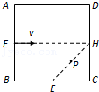

A．粒子的运动轨迹经过P点

B．粒子的运动轨迹经过PH之间某点

C．若增大粒子的初速度可使粒子垂直穿过EH

D．若将粒子的初速度变为原来的一半，粒子恰好由E点从BC边射出

【分析】由题意可知电场方向在竖直方向，粒子做的是类平抛运动，和平抛运动的规律类似，只不过平抛时受到重力，这个题受的是电场力。仿照平抛运动的分析方法，水平方向做匀速直线运动，竖直方向做初速为零的匀加速直线运动，根据平抛运动的规律分析即可。

【解答】解：AB、粒子从F点沿FH方向射入电场后恰好从C点射出，其轨迹是抛物线，根据推论知，过C点做速度的反向延长线一定与水平位移交于FH的中点，而延长线又经过P点，所以粒子轨迹一定经过PE之间某点，故A、B错误；

C、由上知，粒子从C点射出时速度反向延长线与EH垂直。若增大初速度，粒子轨迹可能经过PH之间某点，根据速度的反向延长线交水平位移中点，可知粒子不可能垂直穿过EH．故C错误。

D、由平抛知识类比可知，当竖直位移一定时，水平速度变为原来的一半，则水平位移也变为原来的一半，粒子恰好由E点射出BC．故D正确。

故选：D。

【点评】本题运用类比的方法分析比较简单，也可以运用运动的分解法研究类平抛运动，根据运动学公式和推论，分析时间和竖直关系进行求解。

19．（山东模拟）如图所示，A板发出的电子经加速后，水平射入水平放置的两平行金属板间，金属板间所加电压为之U，电子最终打在光屏P上．只改变某一条件，关于电子的运动，下列说法中正确的是（　　）

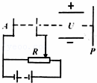

A．滑动变阻器滑片向右移动时，电了打在荧光屏上的位置上升

B．滑动变阻器滑片向左移动时，电子打在荧光屏上的位置上升

C．电压U增大时，电子从发出到打在荧光屏上的时间增大

D．电压U增大时，电子打在荧光屏上的速度大小不变

【分析】滑动触头向右移动时，加速电压增大，加速后速度变大，粒子在偏转电场中运动时间变短，粒子在平行偏转电场方向的位移减小．同理触头向左移动时，加速电压减小，加速后速度变小，粒子在电场中运动时间变长，粒子在平行偏转电场方向的位移增大；当加速电压不变时，偏转电压变化，影响平行电场方向的电场力的大小，也就是影响加速度的大小，粒子在电场中运动时间不变，改变偏转的位移大小．

【解答】解：电子在加速电场中做加速运动，根据动能定理得：eU′ $=\frac{1}{2}mv^{2}$，则得电子获得的速度为：v $=\sqrt{\frac{2eU′}{m}}$。

电子进入偏转电场后做类平抛运动，电子在沿极板方向做匀速直线运动，粒子在电场中运动时间：t $=\frac{L}{v}$；

在平行电场方向做初速度为0的匀加速直线运动，加速度a $=\frac{eU}{md}$，电子在电场方向偏转的位移y $=\frac{1}{2}at^{2}$。

联立以上各式得：y $=\frac{UL^{2}}{4U′d}$

又因为偏转电场方向向下，所以电子在偏转电场里向上偏转。

A、B：滑动触头向右移动时，加速电压U′变大，由上可知电子偏转位移变小，因为电子向上偏转，故在屏上的位置下降，相反，滑动触头向左移动时，电子打在荧光屏上的位置上升，故A错误，B正确；

C、偏转电压U增大时，电子在电场中受到的电场力增大，即电子偏转的加速度a增大，又因为电子加速获得的速度v不变，电子在电场中运动的时间不变，离开电场后做匀速直线运动，由于水平速度不变，运动时间也不变，所以电子从发出到打在荧光屏上的时间不变。故C错误。

D、电子在电场中运动的时间不变，a增大，而电子打在屏上的速度为v′ $=\sqrt{v^{2}+(at)^{2}}$，故电子打在屏上的速度增大。故D错误。

故选：B。

【点评】电子在加速电场作用下做加速运动，要能运用动能定理可得电子获得的速度与加速电场大小间的关系．

电子进入偏转电场后，做类平抛运动，运动时间受电场的宽度和进入电场时的速度所决定，电子在电场方向偏转的距离与时间和电场强度共同决定．熟练用矢量合成与分解的方法处理类平抛运动问题．

**二．多选题（共6小题）**

20．（浙江月考）关于下列四幅图片的物理知识说法正确的是（　　）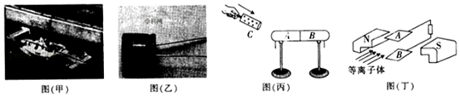

A．图（甲）中，赛车安装强劲的发动机，是为了获得很大的惯性

B．图（乙）中，电解电容器外壳上标有的“10V”，是指击穿电压，不是额定电压

C．图（丙）中，用带正电荷的物体C靠近导体A，导体A带负电，导体B带正电

D．图（丁）是磁流体发电机的原理示意图，上极板A将聚集负电荷

【分析】物体的惯性只和质量有关；

电容器上的10V指的是额定电压，不是击穿电压；

根据静电感应可以判断金属导体的感应的电荷的情况，从而可以判断导体带电的情况；

依据左手定则可判定洛伦兹力方向，从而即可求解。

【解答】解：A、物体的惯性只和质量有关系，与力无关，故A错误；

B、电解电容器外壳上标有的“10V”，指的额定电压，故B错误；

C、用带正电荷的物体C靠近导体A，静电感应，导体A带负电，导体B带正电，故C正确；

D、根据左手定则可判断正离子受到向下的洛伦兹力，聚集在B极板，负离子聚集在A极板，故D正确；

故选：CD。

【点评】考查击穿电压与额定电压的区别，掌握静电感应现象中，电荷重新分布，但总量不变，理解左手定则的应用，注意与右手定则的区别。

21．（太原期中）关于以下四幅图中各元器件的功能的说法中，正确的是（　　）

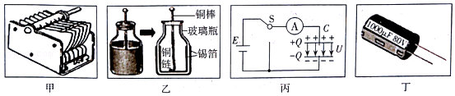

A．甲图所示的可变电容器，动片旋出时可以使其与定片正对面积变小，电容会变小

B．乙图所示装置的“莱顿瓶”，可以用来检验物体是否带有电荷

C．丙图中电容器与电源相连，此时电容器正处于放电过程

D．丁图所示的电容器，它表面所标1000µF表示电容器电容的大小

【分析】甲图中的可变电容器是靠改变正对面积来改变电容大小的；乙图是莱顿瓶，是用来储存电荷的；丙图中的电容器是正处于充电过程；丁图电容器上面所标的表示电容的大小以及额定电压的多少。

【解答】解：A、甲图所示的就是可变电容器，是通过改变正对面积改变电容大小的，电容器的正对面积减小，电容变小，故A正确；

B、乙图所示的“莱顿瓶”，可以用来储存电荷，故B错误；

C、丙图中电容器与电源相连，此时电容器处于充电过程，故C错误；

D、丁图所示的电容器，上面所标的电容表示电容的大小，电压表示额定电压。所以表面所标的1000μF表示电容器电容的大小为1000μF，电压80V表示额定电压，故D正确。

故选：AD。

【点评】正确认识各个用电器，掌握它们的特点，算是理论与实践的结合。

22．（和平区校级一模）目前智能手机普遍采用了电容触摸屏，电容触摸屏是利用人体的电流感应进行工作的，它是一块四层复合玻璃屏，玻璃屏的内表面和夹层各涂一层ITO（纳米铟锡金属氧化物），夹层ITO涂层作为工作面，四个角引出四个电极，当用户手指触摸电容触摸屏时，手指和工作面形成一个电容器，因为工作面上接有高频信号，电流通过这个电容器分别从屏的四个角上的电极中流出，且理论上流经四个电极的电流与手指到四个角的距离成比例，控制器通过对四个电流比例的精密计算来确定手指位置。对于电容触摸屏，下列说法正确的是（　　）

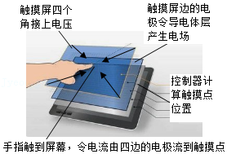

A．电容触摸屏只需要触摸，不需要压力即能产生位置信号

B．使用绝缘笔在电容触摸屏上也能进行触控操作

C．手指压力变大时，由于手指与屏的夹层工作面距离变小，电容变小

D．手指与屏的接触面积变大时，电容变大

【分析】根据题干信息可以判断电容触摸屏只需接触就可产生位置信号；绝缘笔不能和工作面构成一个电容器，根据 $C=\frac{ɛS}{4πkd}$ 可以判断距离和面积发生变化时，电容的变化情况。

【解答】解：A、由题干可以看出当用户手指触摸电容触摸屏时，手指和工作面形成一个电容器，因为工作面上接有高频信号，电流通过这个电容器分别从屏的四个角上的电极中流出，且理论上流经四个电极的电流与手指到四个角的距离成比例，控制器通过对四个电流比例的精密计算来确定手指位置，故A正确。

B、绝缘笔不能导电，不能和工作面形成一 个电容器，所以不能工作，故B错误。

CD、根据 $C=\frac{ɛS}{4πkd}$ 可知，手指压力变大时，手指与屏的夹层工作面距离变小，电容变大，手指与屏的接触面积变大时，电容变大，故C错误，D正确。

故选：AD。

【点评】对本题一个是读懂题目，一个是要知道电容器的构造，再一个就是要对电容器的决定式有正确的理解才能正确的解答。

23．（长安区一模）如图所示，竖直平面内有一个半径为R的圆周，另外空间有一平行于圆周平面的匀强电场，A、D两点为圆周上和圆心同一高度的点，C点为圆周上的最高点。在与OA夹角为θ＝30°的圆弧B点上有一粒子源，以相同大小的初速度v0在竖直面（平行于圆周面）内沿各个方向发射质量为m、带电的同种微粒，在对比通过圆周上各点的微粒中，发现从圆周D点上离开的微粒机械能最大，从圆周E点（OE与竖直方向夹角α＝30°）上离开的微粒动能最大，已知重力加速度为g，取最低点F所在水平面为重力零势能面。则有（　　）

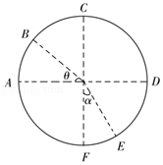

A．电场一定沿OD方向，且电场力等于 $\frac{\sqrt{3}}{3}$ mg

B．通过E点的微粒动能大小为（$\frac{2\sqrt{3}}{3}+$ 1）mgRmv02

C．动能最小的点可能在BC圆弧之间

D．A点的动能一定小于B点

【分析】依据除重力之外的力做功导致微粒机械能变化，从而判定电场力方向，再结合动能定理，即可判定求解；

根据等效法，可确定等效重力位置，依据合力做功多少，即动能变化多少，即可求解。

【解答】解：AB、在D点微粒机械能最大，说明B到D电场力做功最大，由数学关系知过D点做圆的切线为电场的等势线，即电场力沿OD方向，带电粒子电性未知，场强方向不能确定。在E点微粒动能最大，说明B到E合力做功最多，即重力电场力的合力方向沿OE，有： $\frac{Eq}{mg}=$ tan30°，mg＝F合cos30°，解得Eq $=\frac{\sqrt{3}}{3}$ mg，F合mg，根据动能定理有：EkEmv02+F合R（1+cos30°）＝（1）mgRmv02，故A错误、B正确；

C、OE反向延长线与圆的交点，为等效重力的最高点，当合力做的负功最大，则动能最小，因此动能最小的点一定在BC圆弧之间，故C正确；

D、B点到A点等效重力（合力）做正功，动能增加，故D错误。

故选：BC。

【点评】本题考查电场和重力场中的运动，关键是明确等效重力的方向，掌握动能定理的应用，注意等效法的运用，及等效重力最高点与最低点的位置是解题的关键。

24．（和平区校级模拟）示波管是示波器的核心部件，它由电子枪、偏转电极和荧光屏组成，如图所示．如果在荧光屏上P点出现亮斑，那么示波管中的（　　）

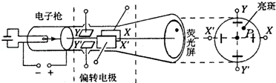

A．极板X的电势高于极板X′

B．极板X′的电势高于极板X

C．极板Y的电势高于极板Y′

D．极板Y′的电势高于极板Y

【分析】由亮斑位置可知电子偏转的打在偏向X，Y向，由电子所受电场力的方向确定电场的方向，再确定极板所带的电性

【解答】解：电子受力方向与电场方向相反，因电子向X向偏转则，电场方向为X到X′，则X带正电；故极板X的电势高于极板X′；

同理可知Y带正电，故Y的电势高于极板Y′的电势；故AC正确，BD错误

故选：AC。

【点评】本题考查示波器的原理，要注意电子受到的力指向正极板．

25．（瑶海区月考）让 ${}_{1}^{1}$ H、 ${}_{1}^{2}$ H、He和Al3+的混合物以相同的速度方向从同一位置垂直进入偏转电场中发生偏转，设四种粒子都能飞出电场，粒子重力不计，则下列说法中正确的是（　　）

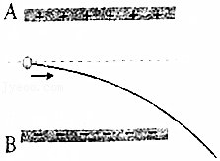

A．若粒子以相同初动能入射，则飞出电场时它们将分成3股

B．若粒子以相同初动能入射，则飞出电场时它们将分成4股

C．若粒子以相同初速度入射，则飞出电场时它们将分成3股

D．若粒子经间一加速场从静止加速后入射，则飞出电场时它们将分成2股

【分析】四种粒子在偏转电场中做类平抛运动，垂直于电场方向上做匀速直线运动，根据运动的合成和分解规律推导偏转距离与比荷等的关系，从而明确分成几股。

【解答】解：AB、粒子垂直射入偏转电场都做类平抛运动，设电场强度为E，粒子电荷量为q，质量为m；板间距为d，极板长度为l；根据牛顿第二定律得到粒子加速度的表达式为：a $=\frac{Eq}{m}$

粒子射出电场时的侧位移y的表达式为：y $=\frac{1}{2}at^{2}$，飞行时间t $=\frac{l}{v_{0}}$

联立上三式得：y $=\frac{qEl^{2}}{2m{v^{2}}_{0}}=\frac{qEl^{2}}{4E_{k}}$

偏转角度tanθ $=\frac{at}{v_{0}}=\frac{Eql}{mv_{0}^{2}}=\frac{qEl}{2E_{k}}$

由题，两个粒子的初动能Ek相同，E、l相同，则y、tanθ与q成正比，故 ${}_{1}^{1}$ H、 ${}_{1}^{2}$ H运动轨迹重合，但和He和Al3+的轨迹不同，故会分为三股，故A正确，B错误；

C、若以相同的初速度入射，由y $=\frac{qEl^{2}}{2m{v^{2}}_{0}}$ 和tanθ $=\frac{Eql}{mv_{0}^{2}}$ 可知， ${}_{1}^{2}$ H和 ${}_{2}^{4}$ He运动轨迹重合，但和 H和Al3+的轨迹不同，故会分成三股，故C正确；

D、若粒子经间一加速场从静止加速后入射，则有：Uqmv02，以及AB中推导出的偏转距离和偏转角度可知，y $=\frac{El^{2}}{4U}$，tanθ $=\frac{El}{2U}$，则可知，所有粒子偏转距离和角度与比荷无关，故粒子不会分股，故D错误。

故选：AC。

【点评】解决本题的关键知道带电粒子偏转电场中的运动情况，要牢记粒子从静止开始经过同一加速电场加速，再垂直打入偏转电场，运动轨迹相同。

**三．填空题（共8小题）**

26．（厦门一模）随着科技的发展，电容器已经广泛应用于各种电器中．有一平行板电容器，它的极板上带有6×10﹣4C的电荷量，现只改变电容器所带的电荷量，使其两板间的电压变为0.5V，此时极板上所带的电荷量比原来减少了4.5×10﹣4C，则此电容器的电容为　300　μF，电容器原来两板间的电压为　2　V。

【分析】先求出电容器极板上的带电量，然后由电容的定义式即可求出电容；由电容的公式即可求出开始时两板间的电压。

【解答】解：电容器极板上的电荷量减少后，剩余的电荷量：Q＝Q1﹣△Q＝6×10﹣4C﹣4.5×10﹣4C＝1.5×10﹣4C

电容器的电容：C $=\frac{Q}{U}=\frac{1.5×10^{−4}}{0.5}$ F＝3×10﹣4F＝300μF

电容器原来两板间的电压： $U_{1}=\frac{Q_{1}}{C}=\frac{6×10^{−4}}{3×10^{−4}}$ V＝2V

故答案为：300，2

【点评】对于电容器的电容，表征电容器容纳电荷的本领大小，与其电量、电压无关。求电容也可用C $=\frac{△Q}{△U}$ 计算。

27．（徽县校级期末）如图所示，A和B两平行金属板相距10mm，M点距A板及N点距B板均为2mm，则板间场强为　400　N/C．A板电势为　﹣4　V，N点电势为　﹣0.8　V．

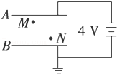

【分析】根据公式E $=\frac{U}{d}$，由电容器板间电压和距离求出板间场强．由U＝Ed求出N点与下板的电势差，确定N点的电势．

【解答】解；板间场强为：E $=\frac{U}{d}=\frac{4}{10×10^{−3}}$ N/C＝400N/C．板间电场方向向上，A点的电势低于B板的电势，B板电势为零，则A板电势为﹣4V．B与N间电势差UBN＝EdBN＝400×2×10﹣3V＝0.8V，则N点电势为﹣0.8V．

故答案为：400，﹣4，﹣0.8

【点评】求电势时，一般先求出该点与零电势点间的电势差，根据电势的高低再求该点的电势．

28．（景洪市校级期末）平行板电容器的电容与两极板的正对面积、　两极板间距离　及电解质有关．

【分析】根据电容的决定式 $c=\frac{ɛs}{4πkd}$ 判断

【解答】解：根据电容的决定式 $c=\frac{ɛs}{4πkd}$ 知，平行板电容器的电容与电解质、两极板的正对面积s、两极板间的距离有关

故答案为：两极板间距离

【点评】解决本题的关键掌握电容的决定式，知道影响电容的因素．

29．（和平区校级期中）如图所示，A、B是平行板电容器的两个极板，B板接地，A板带有电荷量+Q，板间电场中有一固定点P，若将B板固定，A板下移一些，则P点的电场强度　不变　（选填“变大”“变小”或者“不变”），P点电势　不变　（选填“升高”“降低”或者“不变”）。

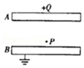

【分析】电容器两板所带电量不变，改变板间距离时，根据推论可知场强不变；由U＝Ed分析P点与下板间的电势差如何变化，结合电势的高低关系，判断P点电势的变化。

【解答】解：根据电容的决定式C $=\frac{ɛS}{4πkd}$、电容的定义式C $=\frac{Q}{U}$ 和E $=\frac{U}{d}$ 联立解得：板间场强为 E $=\frac{4πkQ}{ɛS}$，因电容器两板所带电量不变，正对面积不变，A板下移时，d减小，根据E $=\frac{4πkQ}{ɛS}$ 可知，P点的电场强度E不变；因P点与下板的距离不变，根据公式U＝Ed，P点与下板间的电势差不变，则P点的电势不变。

故答案为：不变；不变。

【点评】本题是电容器的动态变化分析问题，电量不变只改变板间距离时，板间的场强E $=\frac{4πkQ}{ɛS}$ 要在理解并会推导的基础上记住，这是一个很重要的结论。

30．（沿河县校级期中）如图所示的实验是探究影响平行板电容器电容的装置，极板A接地，平行板电容器的极板B与一个灵敏的静电计相接．将A极板向左移动，增大电容器两极板间的距离时，观察到静电计指针的夹角变　大　，将A极板向上移动时，观察到静电计指针的夹角变　大　，将玻璃插入两板间时，观察到静电计指针的夹角变　小　，这说明平行板电容器的电容与　正对面积　、　两板间的距离　、　插入的电介质　因素有关．

本实验应用了研究物理问题方法中的　控制变量法　．

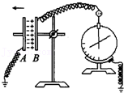

【分析】根据电容器的决定式分析静电计的示数，即电容器两极板间的电压的变化．

【解答】解：电容器两板上的电量不变；由C $=\frac{ɛs}{4πkd}$ 可知，当增大两板间的距离时，C减小，则由Q＝UC可知，U增大；

A板向上移动时，S减小，C减小，U增大；

当插入玻璃时，介电常数增大，C增大，则U减小；

这说明电容与正对面积、两板间的距离、插入的电介质有关；本实验采用了控制变量的方法进行实验；

故答案为：大；大；小；正对面积、两板间的距离、插入的电介质；控制变量法．

【点评】本题考查电容器的实验方法，要注意正确利用控制变量法进行实验．

31．（三明三模）航天器离子发动机原理如图所示，首先电子枪发射出的高速电子将中性推进剂离化（即电离出正离子），正离子被正、负极栅板间的电场加速后从喷口喷出，从而使航天器获得推进或调整姿态的反冲力。已知单个正离子的质量为m、电荷量为q，正、负栅板间加速电压为U，单位时间从喷口喷出的正离子个数为n，忽略离子间的相互作用力及进入栅板时的初速度。则单个正离子经正、负栅板间的电场加速后，获得的动能Ek＝　qU　，该航天器获得的平均反冲力F＝　I $\sqrt{\frac{2qU}{m}}$　。

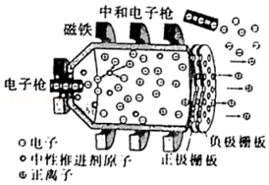

【分析】先根据动能定理求出离子经电场加速后的动能，从而求出从端口喷出时的速度v0的大小，再根据电流的定义式I $=\frac{Q}{△t}$ 和动量定理分别列式求出该发动机产生的平均推力大小F。

【解答】解：加速电压为U，故电场力做功W＝qU；

设离子经电场加速后，从端口喷出时的速度大小为v0。由动能定理得Ek＝qU；

解得：v0

设在△t时间内有n个离子被喷出，根据电流的定义式得：I $=\frac{Q}{△t}=\frac{nq}{t}$

对于单个离子，由动量定理得：F0△t＝mv0

若有n个离子被喷出，则有F′＝nF0

由以上各式联立可解得：F′＝I $\sqrt{\frac{2qU}{m}}$

根据牛顿第三定律可知，该发动机产生的平均推力大小：F＝F′＝I $\sqrt{\frac{2qU}{m}}$。

故答案为：qU；I $\sqrt{\frac{2qU}{m}}$。

【点评】解决本题时，要理清离子的运动过程，分别运用动能定理和动量定理进行列式计算，同时注意对于连续介质问题，常常运用动量定理研究作用力。

32．（邵阳县校级月考）示波管是示波器的核心部件，它由电子枪、　偏转电极　和　荧光屏　三部分组成，如图所示．如果在荧光屏上P点出现亮斑，可知示波管中的极板X的电势　高于　（填“高于”或“低于”）极板X′；极板Y的电势　高于　（填“高于”或“低于”）极板Y′．

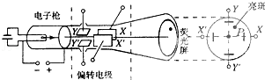

【分析】示波管是示波器的核心部件，它由电子枪、偏转电极和荧光屏组成，根据电子的偏转方向确定极板所带的电荷的电性，从而确定电势的高低．

【解答】解：示波管是示波器的核心部件，它由电子枪、偏转电极和荧光屏组成，因为亮斑向Y极板上端偏转，说明电子的受力向上；则Y极带正电，即极板Y的电势高于极板Y′，亮斑向X极板偏转，则X极板带正电，则X极板的电势高于极板X′．

故答案为：偏转电极，荧光屏，高于，高于．

【点评】考查电子的偏转，明确电子的受力与电场的方向相反，注意理解示波管的工作原理．

33．（阳泉期末）一束粒子垂直射入匀强电场，粒子发生偏转，如图所示，粒子a带　负　电；c带　正　电。

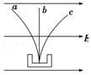

【分析】正电荷所受电场力的方向与场强方向相同，负电荷所受电场力的方向与场强方向相反，不带电的粒子不受电场力，根据粒子运动轨迹判断粒子所受电场力方向，然后根据电场力方向与电场强度方向间的关系判断粒子的电性。

【解答】解：由图示可知，a粒子向左偏转，所受电场力水平向左，与场强方向相反，则a带负电；

c粒子向右偏转，所受电场力水平向右，与场强方向相同，c带正电。

故答案为：负；正。

【点评】本题考查了判断粒子电性问题，知道粒子所受电场力方向与场强方向间的关系根据粒子偏转方向即可解答。

**四．计算题（共8小题）**

34．（通州区期末）按图甲所示连接电路，当开关S闭合时，电源将使电容器两极板带上等量异种电荷，这一个过程叫做电容器充电。已知电容器的电容为C，电源电动势大小为E。

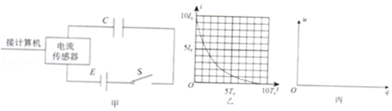

（1）求充电结束后电容器所带的电荷量Q。

（2）为了检验第（1）问结果是否正确，在图甲中用电流传感器观察到充电时，电路中电流随时间变化的i﹣t曲线如图乙所示，其中I0、T0．为已知量。类比是一种常用的研究方法，对于直线运动，我们学习了用v﹣t图象求位移的方法。请你借鉴此方法，估算充电结束后电容器所带的电荷量的大小。

（3）电容器在充电过程中，两极板间的电压u随所带电荷量q增多而增大，储存的能量增大。请在图丙中画出电容器充电过程中的u﹣q图象，并借助图象求出充电结束后电容器储存的能量E0。

【分析】（1）根据电路关系知电容器电压，根据电容定义知Q＝CU求解；

（2）充电结束后所带电荷量等于i﹣t图象与坐标围成的面积；

（3）根据电容定义作图，根据图象的面积求解能量。

【解答】解：（1）充电结束后，电容器两端电压等于电动势，即U＝E，

所以Q＝CU＝CE

（2）充电结束后所带电荷量等于i﹣t图象与坐标围成的面积，即Q＝22S0＝22I0T0

（3）根据以上电容的定义可知u $=\frac{q}{C}$，画出u﹣q图象如图，

由图象可知，稳定后电容器储存的能量E0为u﹣q图线与横轴之间的面积E0EQ，代入得E0CE2

答：（1）充电结束后电容器所带的电荷量Q为CE。

（2）充电结束后所带电荷量等于i﹣t图象与坐标围成的面积，即充电结束后电容器所带的电荷量的大小为22I0T0。

（3）作图如右，并借助图象求出充电结束后电容器储存的能量E0CE2。

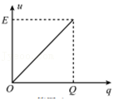

【点评】此题考查电路特点和C $=\frac{Q}{U}$ 应用以及图象的物理意义，要学会知识的迁移。

35．（华宁县校级月考）计算机键盘上的每一个按键下面都有一个电容传感器。电容的计算公式是 $C=ε\frac{S}{d}$，其中常量ε＝9.0×10﹣12F•m﹣1，S表示两金属片的正对面积，d表示两金属片间的距离。当某一键被按下时，d发生改变，引起电容器的电容发生改变，从而给电子线路发出相应的信号。

已知两金属片的正对面积为50mm2，键未被按下时，两金属片间的距离为0.60mm。只要电容变化达0.25pF，电子线路就能发出相应的信号。那么为使按键得到反应，至少需要按下多大距离

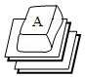

【分析】明确题意，由题意可知电容的计算公式求出未按下时的电阻，再根据按键得到反应时电容的变化确定按下的距离。

【解答】解：

由题中给出的电容计算公式C＝ε $\frac{S}{d}$ 及相关数据，解得键未按下时的电容C1＝0.75pF，

由得，，

又C2＝1.00pF，

解得△d＝0.15mm。

答：为使按键得到反应，至少需要按下0.15mm的距离。

【点评】本题考查对电容器的认识，注意应通过题意明确电容器的决定式，同时明确电容为定值，故 $\frac{△C}{C_{2}}=\frac{△d}{d_{1}}$ 成立。

36．（东莞市校级月考）如图所示，在平行板电容器两极板MN中将电荷量为q＝4×10﹣6C的点电荷从A点移到M板，电场力做负功WAM＝8×10﹣4J，把该点电荷从A点移到N板，电场力做正功WAN＝4×10﹣4J，电容器带电荷量为Q＝6×10﹣8C，N板接地。则：

（1）A点的电势φA是多少？

（2）UMN等于多少伏？

（3）M板的电势φM是多少？

（4）平行板电容器的电容。

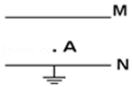

【分析】（1）根据电势差公式U $=\frac{W}{q}$ 分别求出A、N间的电势差，即可得到A点的电势。

（2）由电势差公式求出A、M间的电势差。

（3）N点电势为零，由MN间的电势差，即可求出M板的电势。

（4）由Q＝CU即可求出平行板电容器的电容。

【解答】解：（1）A、N间的电势差为：UAN，又：UAN＝φA﹣φN，φN＝0，则A点的电势为：φA＝100V。

（2）由电势差与电场力做功得关系可得：UMNV＝300V。

（3）由电势差与电势之间的关系可得：UMN＝φM﹣φN，φN＝0，

则M板的电势：φM＝300V。

（4）平行板电容器的电容为：C $=\frac{Q}{U_{MN}}=\frac{6×10^{−8}}{300}=$ 2×10﹣10F

答：（1）A点的电势φA是100V；

（2）UMN等于300 V；

（3）M板的电势φM是300V；

（4）平行板电容器的电容为2×10﹣10F。

【点评】运用电势差公式U $=\frac{W}{q}$ 时，要注意电荷移动的方向，往往公式中三个量都要代入符号一起计算。

37．（二七区校级期中）竖直放置的平行板电容器，其中平行金属板A、B相距d＝30cm，带有等量异种电荷。在两板间用绝缘细线悬挂一个质量m＝4.0×10﹣5 kg，带电荷量q＝3.0×10﹣7C的小球，平衡时悬线偏离竖直方向，夹角α＝37°，如图所示。（sin37°＝0.6，cos37°＝0.8g＝10m/s2）。求：

（1）悬线的拉力；

（2）AB板间的电场强度；

（3）AB板间的电压；

（4）若该电容器带电荷量为Q＝3×10﹣2C，求其电容为多大？

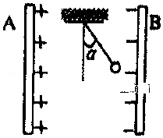

【分析】（1）（2）小球受重力、电场力和绳子拉力而平衡，根据平衡列式求解；

（3）根据匀强电场中U＝Ed列式求解；

（4）根据C $=\frac{Q}{U}$ 列式求解。

【解答】解：（1）（2）小球受重力、电场力和绳子拉力，受力分析如图所示：

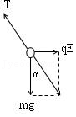

由平衡得：

绳子拉力为： $T=\frac{mg}{cosα}=\frac{4×10^{−5}×10}{cos37°}N=5×10^{−4}N$

qE＝mgtanα

解得： $E=\frac{mgtanα}{q}=\frac{4×10^{−5}×10×tan37°}{3.0×10^{−7}}N/C=$ 1000N/C

（3）AB板间的电压为UAB＝Ed＝1000×0.3V＝300V

（4）若该电容器带电荷量为Q＝3×10﹣2C，则电容器电容为：

$C=\frac{Q}{U_{AB}}=\frac{3×10^{−2}}{300}F=1×10^{−4}F$

答：（1）悬线的拉力为5×10﹣4N；

（2）AB板间的电场强度为1000N/C；

（3）AB板间的电压为300V；

（4）若该电容器带电荷量为Q＝3×10﹣2C，其电容为1×10﹣4F。

【点评】本题考查了电场强度定义式、电势差与电场强度关系以及共点力平衡的综合运用，在U＝Ed中，注意d为沿电场线方向上的距离。

38．（芜湖期末）如图所示，水平放置的平行板电容器，两极板间距为d＝0.06m，极板长为L＝0.3m，接在直流电源上，有一带电液滴以v0＝0.5m/s的初速度从板间的正中央水平射入，恰好做匀速直线运动，当它运动到P处时迅速将下极板向下平移△d＝0.02m，液滴最后恰好从极板的末端飞出，g取10m/s2，求：

（1）将下极板向下平移后，液滴的加速度大小；

（2）液滴从射入电场开始计时，匀速运动到P点所用的时间。

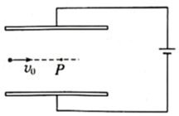

【分析】（1）先求出带电液滴的受力，再根据牛顿第二定律求出加速度；

（2）先求出液滴类平抛运动时间，再求出进入电场到离开电场总时间，可以求出匀速运动到P点所用的时间。

【解答】解：（1）带电液滴在板间受重力和竖直向上的电场力，因为液滴做匀速直线运动。所以有

qE＝mg.

即q $\frac{U}{d}=$ mg

整理得qU＝mgd

当下板向下后，d增大，E减小，电场力减小，故液滴向下偏转，在电场中做类平抛运动。

此时液滴所受电场力为

F′＝q $\frac{U}{d′}=\frac{mgd}{d+△d}$

根据牛顿第二定律，联立各式得

ag＝2.5m/s2

（2）因为液滴刚好从金属板末端飞出，所以液滴在竖直方向上的位移为

$\frac{d}{2}+△d$

设液滴从P点开始在匀强电场中飞行的时间为t2，则

a

解得t2＝0.2s

而液滴从刚进入电场到出电场的时间

t $=\frac{L}{v_{0}}=\frac{0.3}{0.5}$ s＝0.6s

故液滴从射入电场开始计时，匀速运动到P点所用时间为

t1＝t﹣t2＝0.6s﹣0.2s＝0.4s

答：（1）将下极板向下平移后，液滴的加速度大小为2.5m/s2；

（2）液滴从射入电场开始计时，匀速运动到P点所用的时间为0.4s。

【点评】本题考查带电粒子在匀强电场中的运动，带电粒子在匀强电场中做类平抛运动，对于平抛运动的结论同样适用。

39．（宿迁期末）如图所示，静止的电子在经加速电压为U0的加速电场加速后，从两极板MN的中轴线垂直进入偏转电场，然后射出，若已知两极板MN间距为d，板长为l，电子质量为m，电荷量为e，重力不计，求：

（1）带电粒子经加速电场加速后的速度大小v0；

（2）带电粒子在偏转电场中运动的时间t；

（3）偏转电场两个极板间所能加最大电压Um。

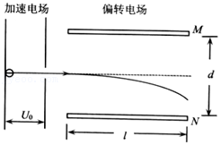

【分析】（1）电子经加速电场加速过程，应用动能定理求解；

（2）电子在偏转电场中做类平抛运动，将运动分解处理，利用沿轴线方向的匀速直线运动求解时间；

（3）电子要射出偏转电场，偏移量（即沿电场方向的位移大小）最大为极板间距的一半，利用垂直极板方向的匀加速直线运动，应用牛顿第二定律结合运动学公式求解最大电压。

【解答】解：（1）电子在加速电场中，由动能定理得：eU0

解得：v0

（2）电子进入偏转电场做类平抛运动，沿中轴线做匀速直线运动，则：

l＝v0t

解得：t

（3）电子能够从偏转电场射出，最大偏移量：ym

电子沿垂直极板方向做匀加速直线运动，则：

ym

加速度：a $=\frac{eE_{m}}{m}=\frac{eU_{m}}{md}$

解得：Um

答：（1）带电粒子经加速电场加速后的速度大小v0为；

（2）带电粒子在偏转电场中运动的时间t为 $l\sqrt{\frac{m}{2eU_{0}}}$；

（3）偏转电场两个极板间所能加最大电压Um为 $\frac{2U_{0}d^{2}}{l^{2}}$。

【点评】本题考查了带电粒子在匀强电场中加速与偏转问题，基础题目。粒子在加速电场被加速应用动能定理解决，粒子轨迹偏转做类平抛运动，将运动分解处理，应用牛顿第二定律和运动规律求解。

40．（孝南区校级月考）如图所示，匀强电场水平向右，在电场中的O点固定一轻细线，细线的另一端系一质量为m、带电量为q的小球，小球平衡时细线与竖直方向成α＝37°角。（sin37°＝0.6，cos37°＝0.8）

（1）求电场强度；

（2）将小球拉至右侧与O等高，细线水平伸直，然后将小球静止释放，求小球运动到最低点时线的张力。

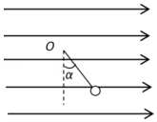

【分析】（1）先对小球受力分析，根据共点力平衡条件求出电场强度；

（2）对小球下落过程列出动能定理，可直接求出小球到最低点速度的大小，再由向心力公式求解小球运动到最低点时线的张力。

【解答】解：（1）如图所示，对小球进行受力分析如图所示；

由几何关系可得：qE＝mgtan37°，

解得：E $=\frac{3mg}{4q}$，方向水平向右；

（2）将小球拉至右侧与O等高，细线水平伸直，然后将小球静止释放，在下落到最低点的过程中，根据动能定理可得：

mgL﹣qELmv2﹣0，

v；

竖直方向上重力和绳子的拉力充当向心力，由牛顿第二定律有：

F﹣mg＝m $\frac{v^{2}}{L}$

解得：F $=\frac{3mg}{2}$，方向竖直向上。

答：（1）匀强电场的电场强度大小为 $\frac{3mg}{4q}$，方向水平向右；

（2）小球运动到最低点时线的张力为 $\frac{3mg}{2}$，方向竖直向上。

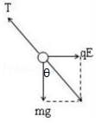

【点评】解决本题的关键是：根据题意能正确进行受力分析，运用共点力平衡条件和动能定理求解出结果即可。

41．（丹东期末）长为L的平行金属板水平放置，两极板带等量的异种电荷，板间形成匀强电场，一个带电量为+q、质量为m的带电粒子，以初速度v0紧贴上极板垂直于电场线方向进入该电场，刚好从下极板边缘射出，射出时速度恰与下极板成30°角，如图所示，不计粒子重力，求：

（1）粒子末速度的大小；

（2）匀强电场的场强；

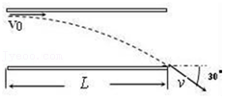

【分析】（1）由速度的合成与分解求出粒子的末速度；

（2）粒子在电场中做类平抛运动，由类平抛运动规律可以求出电场强度。

【解答】解：

（1）粒子离开电场时，合速度与水平夹角30°

由速度的合成与分解得合速度：v $=\frac{v_{0}}{cos30°}=\frac{2\sqrt{3}}{3}v_{0}$；

（2）粒子在匀强电场中为类平抛运动，则有：

在水平方向上：L＝v0t

在竖直方向上：vy＝v0tan30°

由牛顿第二定律得：qE＝ma

解得： $E=\frac{\sqrt{3}mv_{0}^{2}}{3qL}$；

答：（1）粒子末速度的大小为 $\frac{2\sqrt{3}v_{0}}{3}$；

（2）匀强电场的场强为 $\frac{\sqrt{3}mv_{0}^{2}}{3qL}$。

【点评】本题考查了粒子在匀强电场中的运动，粒子在匀强磁场中做类平抛运动，应用匀速运动规律、牛顿第二定律、匀变速运动规律即可正确解题；分析清楚粒子运动过程是正确解题的关键。